**MOÇÃO DE APLAUSOS: 002/2023**

**SR. PRESIDENTE, SRS.VEREADORES,**

**SRAS.VEREADORAS:**

# O Vereador Waldemar Carolino de Abreu Neto, que este subscreve, requer na forma regimental, que o Poder Legislativo e de acordo com a Lei Orgânica do Município e Regimento Interno desta casa, Formula à Mesa, depois de ouvido o Plenário, cumpridas as formalidades legais contidas no Regimento Interno desta Casa, que seja inserido na ata de nossos trabalhos “MOÇÃO DE APLAUSOS” as Dirigentes do Centro Universitário Santa Maria, Ana Goldfarb e Sheylla Lacerda pelo comprometimento em auxiliar no projeto de construção da Unidade Avançada do Hospital Laureano em nosso município.

**GABINETE DO VEREADOR WALDEMAR CAROLINO DE ABREU NETO**

**CÂMARA DE VEREADORES DE CAJAZEIRAS AOS 30 DE JANEIRO DE 2023.**

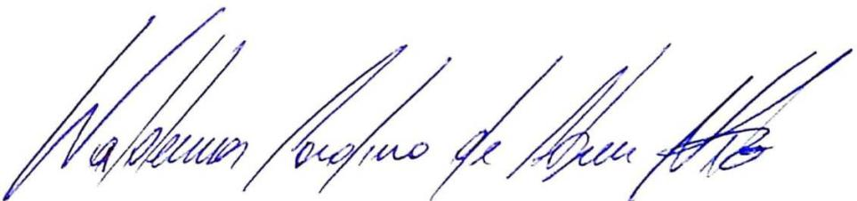

**Waldemar Carolino de Abreu Neto**

**Vereador – PSDB**